 | ООО «Уютный дом»  426000, г. Ижевск, ул. К. Маркса, 130, оф. 814  тел. 52-80-14

ПРАЙС-ЛИСТ СКЛАДСКАЯ ПРОГРАММА от 22.11.10 год
НАДЕЖДА - 4  анегри тон 1  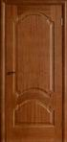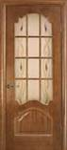  ДГ 7100  ДО 9150 | Стойка шпон | шт/к-т | 500 / 1250 | РУБИКОН  тон 1  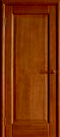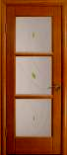  ДГ 6370  ДО 8420 | Стойка шпон | шт/к-т | 500 / 1250
 | Наличник | шт/к-т | 250 / 1250 |  | Наличник | шт/к-т | 250 / 1250
 | Добор 100/150/200 мм | шт | 400 / 640 / 840 |  | Добор 100/150/200 мм | шт | 400 / 640 / 840
 | Притворная планка | шт | 200 |  | Притворная планка | шт | 200
 | Комплект ДГ | шт | 9600 |  | Комплект ДГ | шт | 8870
 | Комплект со стеклом  «ПАЛАНСИЯ» | шт | 11650 |  | Комплект со стеклом «Севилья» | шт | 10920
ЭКЗОТИКА - 4  анегри тон 1  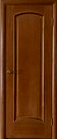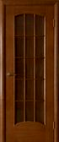  ДГ 7100  ДО 9150 | Стойка спецпокрытие | шт/к-т | 500 / 1250 | Реджина  тон 1  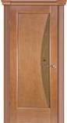  ДО 8680 | Стойка спецпокрытие | шт/к-т | 500 / 1250
 | Наличник | шт/к-т | 250 / 1250 |  | Наличник | шт/к-т | 250 / 1250
 | Добор 100/150/200 мм | шт | 400 / 640 / 840 |  | Добор 100/150/200 мм | шт | 400 / 640 / 840
 | Притворная планка | шт | 200 |  | Притворная планка | шт | 200
 | Комплект ДГ | шт | 9600 |  | Комплект со стеклом  «Клео 1» | шт | 11180
 | Комплект со стеклом  «Летиция» | шт | 11650
АЛИНА - 4  красное дерево  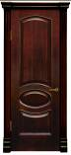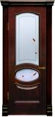  ДГ 9100  ДО 11150 | Стойка спецпокрытие | шт/к-т | 500 / 1250 | РЕДЖИНА  тон 1  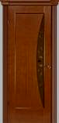  ДО 9920 | Стойка спецпокрытие | шт/к-т | 500 / 1250
 | Наличник | шт/к-т | 250 / 1250 |  | Наличник | шт/к-т | 250 / 1250
 | Добор 100/150/200 мм | шт | 400 / 640 / 840 |  | Добор 100/150/200 мм | шт | 400 / 640 / 840
 | Притворная планка | шт | 200 |  | Притворная планка | шт | 200
 | Комплект ДГ | шт | 11600 |  | Комплект со стеклом  «Клео 2» | шт | 12420
 | Комплект со стеклом  «Сабадель» | шт | 13650
АЛИНА тон 2  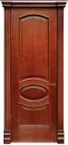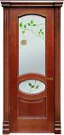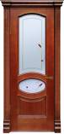  ДГ 9100  ДО 11150 | Стойка спецпокрытие | шт/к-т | 500 / 1250 | ПАЛЕРМО-3  тон 1  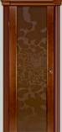  ДО 10690 | Стойка спецпокрытие | шт/к-т | 500 / 1250
 | Наличник | шт/к-т | 250 / 1250 |  | Наличник | шт/к-т | 250 / 1250
 | Добор 100/150/200 мм | шт | 400 / 640 / 840 |  | Добор 100/150/200 мм | шт | 400 / 640 / 840
 | Притворная планка | шт | 200 |  | Притворная планка | шт | 200
 | Комплект ДГ | шт | 11600 |  | Комплект со стеклом  «Шерхан» | шт | 13190
 | Комплект со стеклом «Сабадель»,«Роза» | шт | 13650
АНКОНА тон 2  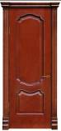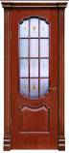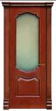  ДГ 9450  ДО 11490 / 13780 | Стойка шпон | шт/к-т | 500 / 1250 | ПАЛЕРМО-3  бел.дуб  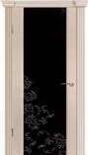  ДО 10690 | Стойка спецпокрытие | шт/к-т | 500 / 1250
 | Наличник | шт/к-т | 250 / 1250 |  | Наличник | шт/к-т | 250 / 1250
 | Добор 100/150/200 мм | шт | 400 / 640 / 840 |  | Добор 100/150/200 мм | шт | 400 / 640 / 840
 | Притворная планка | шт | 200 |  | Притворная планка | шт | 200
 | Комплект ДГ | шт | 11950 |  | Комплект со стеклом  «Гранд» | шт | 13190
 | Комплект со стеклом  «Валенсия», «Вильена» | шт | 13990  16280
АНКОНА2 тон2  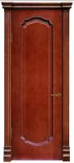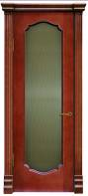  ДГ 9450  ДО 13780 | Стойка спецпокрытие | шт/к-т | 500 / 1250 | СОРРЕНТО  венге  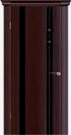  1 2  ДО 7700 ДО 9830 | Стойка спецпокрытие | шт/к-т | 500 / 1250
 | Наличник | шт/к-т | 250 / 1250 |  | Наличник | шт/к-т | 250 / 1250
 | Добор 100/150/200 мм | шт | 400 / 640 / 840 |  | Добор 100/150/200 мм | шт | 400 / 640 / 840
 | Притворная планка | шт | 200 |  | Притворная планка | шт | 200
 | Комплект ДГ | шт | 11950 |  | Комплект Сорренто1  со стеклом «Искра» | шт | 10200
 | Комплект со стеклом «Вильена» | шт | 16280 |  | Комплект Сорренто 2  со стеклом «Искра» | шт | 12330

Контактные данные

ПРАЙС-ЛИСТ СКЛАДСКАЯ ПРОГРАММА от 20.11.10 год
Анкона тон6  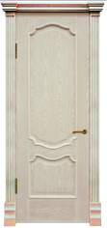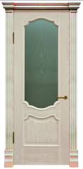  ДГ 9450  ДО 11490 | Стойка шпон | шт/к-т | 500 / 1250 | ПАЛЕРМО-3 венге  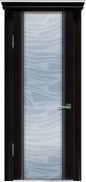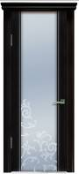  ДО 10690 | Стойка спецпокрытие | шт/к-т | 500 / 1250
 | Наличник | шт/к-т | 250 / 1250 |  | Наличник | шт/к-т | 250 / 1250
 | Добор 100/150/200 мм | шт | 400 / 640 / 840 |  | Добор 100/150/200 мм | шт | 400 / 640 / 840
 | Притворная планка | шт | 200 |  | Притворная планка | шт | 200
 | Комплект ДГ | шт | 11950 |  | Комплект со стеклом  «Рауда» | шт | 13190
 | Комплект со стеклом  «Виттория бронза» | шт | 13990 |  | Комплект со стеклом «Гранд флок» | шт | 13190
Палермо тон-2  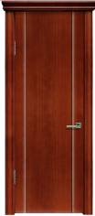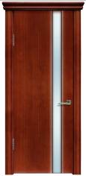  ДГ 6020  ДО 7620 | Стойка спецпокрытие | шт/к-т | 500 / 1250 | Реджина-2 тон 1  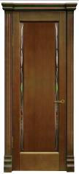  ДО 9460 | Стойка шпон | шт/к-т | 500 / 1250
 | Наличник | шт/к-т | 250 / 1250 |  | Наличник | шт/к-т | 250 / 1250
 | Добор 100/150/200 мм | шт | 400 / 640 / 840 |  | Добор 100/150/200 мм | шт | 400 / 640 / 840
 | Притворная планка | шт | 200 |  | Притворная планка | шт | 200
 | Комплект ДГ | шт | 8520 |  | Комплект со стеклом  «Мираж» | шт | 11960
 | Комплект со стеклом  Палермо-1 тон2 | шт | 10120
Палермо 2 тон-2  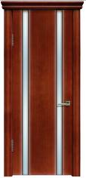  ДО 7620 | Стойка спецпокрытие | шт/к-т | 500 / 1250 | Палермо 3 тон-2  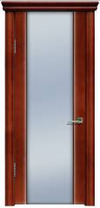  ДО 7620 | Стойка спецпокрытие | шт/к-т | 500 / 1250
 | Наличник | шт/к-т | 250 / 1250 |  | Наличник | шт/к-т | 250 / 1250
 | Добор 100/150/200 мм | шт | 400 / 640 / 840 |  | Добор 100/150/200 мм | шт | 400 / 640 / 840
 | Притворная планка | шт | 200 |  | Притворная планка | шт | 200
 | Комплект со стеклом  Палермо-2 тон2 | шт | 10120 |  | Комплект со стеклом  Палермо-3 тон2 | шт | 10120

Технические характеристики:

Толщина полотна – 38(40мм)
Толщина стойки с широкой стороны – 30 мм, с узкой стороны – 25 мм
Толщина добора – 16мм.Размеры доборов 100 мм, 150 мм, 200 мм.
Наличник с шириной 70 мм. Ширина притворной планки – 25 мм.

